Piotr Majecki 293242

Mateusz Łaguna 293232

Prowadzący: dr inż. Marcin Kowalczyk

**Projekt z przedmiotu Wprowadzenie Do Baz Danych (WBD) część II**

**„Projekt aplikacji**

**Parku Rozrywki”**

**Spis treści:**

1. Wykorzystana technologia 3

2. Funkcjonalność programu 4

2.1 Okno logowania 4

2.2 Perspektywa wąska (pracownika) 5

2.3 Perspektywa szeroka (administratora) 8

2.2.1 Dodawanie elementów 9

2.2.2 Usuwanie elementów 10

2.2.3 Modyfikowanie elementów 12

# **Wykorzystana technologia:**

Do napisania Naszej aplikacji wykorzystaliśmy język C#, którym posługiwaliśmy się w środowisku Visual Studio 2019 oraz biblioteki Windows Forms. Do połączenia z baza danych znajdującej się na Naszym komputerze (stworzonej w SQLdeveloperze w wersji 19.2.1) użyliśmy zaimportowanego typu „using Oracle.DataAccess.Client”.

Połączenie jest nawiązywane za pomocą obiektu klasy „OracleConnection”:

oracleConnection.ConnectionString = "User Id=" + login.Text + ";Password=" + haslo.Text + ";Data Source=" + datasource.Text + ";";

oracleConnection.Open();

Do uzyskania danych z Naszej bazy danych, potrzebujemy wysłać zapytania sql, np.:

string sql = "select *from " + tablesNames.Text;

Aby tego dokonać, obiekty klasy OracleCommand:

oracleCommand = new OracleCommand(sql, oracleConnection);

biorą te zapytania, wysyłają je do bazy danych, a baza danych zwraca Nam pasujący element do zapytania.

Dalej obiekt ten jest przekonwertowywany, aby można go było wyświetlić w Naszej tabeli.

# **Funkcjonalność programu:**

# Okno logowania:

Po uruchomieniu Naszej aplikacji klikając „Rozpocznij” w górnym pasku w programie Visual Studio 2019 pojawia Nam się okna logowania:

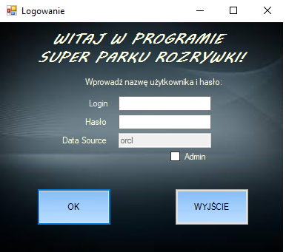

Jesteśmy proszeni o wpisanie loginu i hasła (są to odpowiednio login i hasło dostępu do bazy danych w programie SQLdeveloper). Pole z napisem „Admin” umożliwia Nam zmianę perspektywy. Jeżeli jest odznaczone wyświetla Nam się widok pracownika parku rozrywki (perspektywa wąska), która służy jedynie do przeglądania danych. Natomiast jeśli to pole jest zaznaczone to przedstawiony widok będzie perspektywą szeroką (czyli administratora/pracownika działu HR), który może dodawać, usuwać, aktualizować oraz przeglądać dane. Aby przejść dalej (tj. do odpowiedniej perspektywy) należy poprawnie wpisać login i hasło, a następnie kliknąć przycisk „OK”. Przycisk „WYJŚCIE” zamyka okno logowania, a tym samym zamyka całą aplikację.

Wpisanie niepoprawnego loginu lub hasła wyświetla odpowiedni komunikat, który nie pozwala przejść dalej (tj. do widoku wybranej perspektywy):

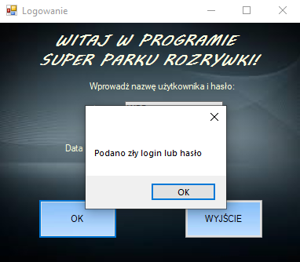

W oknie logowania działa przycisk „Tab” na klawiaturze użytkownika i służy on do przechodzenia do kolejnego pola. Przyciskiem „Spacja” możemy zatwierdzić podświetlany element („Admin”, „OK”, „WYJŚCIE”).

# Perspektywa wąska (pracownika):

Perspektywa nr.1 (wąska – bez zaznaczenia przycisku „Admin”) przedstawia widok pracownika parku rozrywki. Po naciśnięciu przycisku „OK” w menu logowania ukazuje Nam się następujące okno:

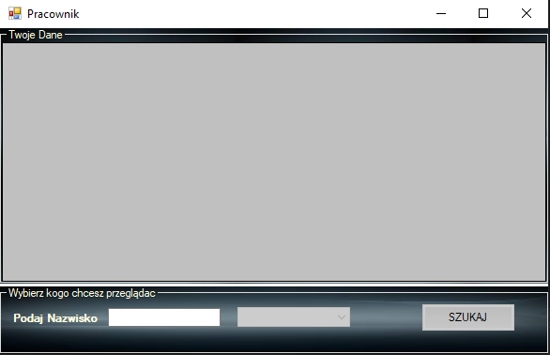

Należy pamiętać, że perspektywa wąska pozwala jedynie na przeglądanie danych. Nie można niczego w Niej modyfikować (jeśli pracownikowi zmienią się dane osobowe to należy zgłosić się do działu HR i tam zgłosić zmiany, a odpowiedni pracownik, z perspektywy admina zaktualizuje dane).

Aby korzystać z tej perspektywy należy wpisać nazwisko pracownika w polu „Podaj Nazwisko” i kliknąć przycisk „SZUKAJ” (nazwisko to musi istnieć w bazie danych, bo inaczej zostanie wyświetlony komunikat błędu):

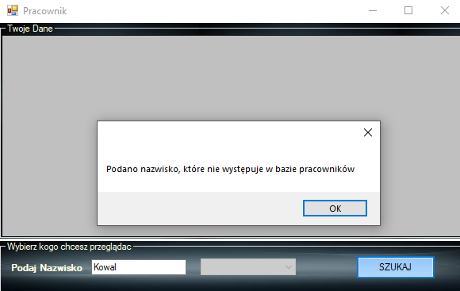

Jeśli nazwisko zostanie wpisane poprawnie to będziemy w stanie przeglądać dane pracownika, które są zapisane w tabeli „pracownicy” w SQLdeveloperze:

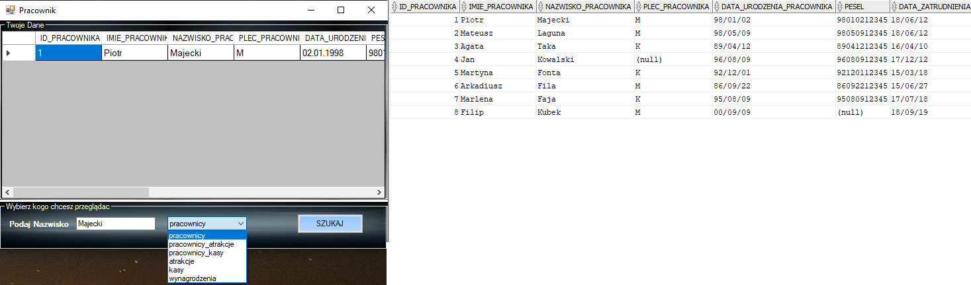

Teraz jesteśmy w stanie przeglądać 6 tabel (wybór odpowiedniej tabeli znajduje się obok przycisku „Podaj Nazwisko”) dotyczących informacji na temat pracowników i Ich pracy (pracownicy, pracownicy_atrakcje, pracownicy_kasy, atrakcje, kasy, wynagrodzenia). Odpowiednio:  
1) Wyświetla dane osobowe pracownika: Id_pracownika, Imie_pracownika, Nazwisko_pracownika, Plec_pracownika, Data_urodzenia_pracownika, PESEL, Data_zatrudnienia, Numer_dokumentu, Numer_konta, Numer_telefony_pracownika, adres_mailowy_pracownika, Id_parku_rozrywki (w którym pracuje) oraz Id_adresu (w którym mieszka). Zdjęcie pokazane jest wyżej.

2) Dane są wyświetlane jedynie dla pracowników, którzy pracują przy atrakcjach parku rozrywki. Są to Id_pracownika, Id_atrakcji, Data_od (której pracownik pracuje w parku rozrywki) oraz Data_do (której pracownik ma umowę):

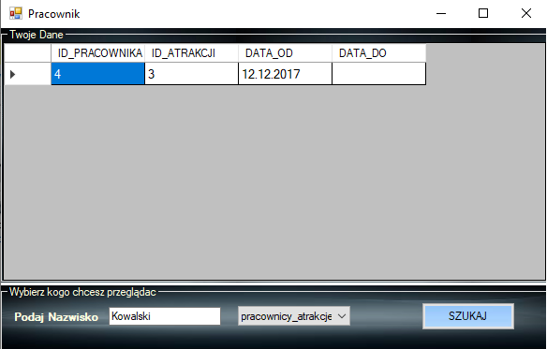

3) Dane są wyświetlane jedynie dla pracowników, którzy pracują przy kasach parku rozrywki. Są to Id_pracownika, Id_kasy, Data_od (której pracownik pracuje na kasie) oraz Data_do (której pracownik ma umowę):

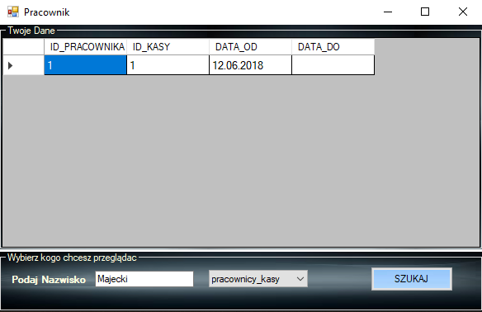

4) Kolejna tabela dotyczy atrakcji, które obsługuje dany pracownik. Znajdziemy tu informacje na temat: Id_atrakcji, Nazwy_atrakcji, Rodzaju_atrakcji, Ilości_wagoników (atrakcji), Czasu_trwania (atrakcji) oraz Id_parku_rozrywki (w którym się znajduje):

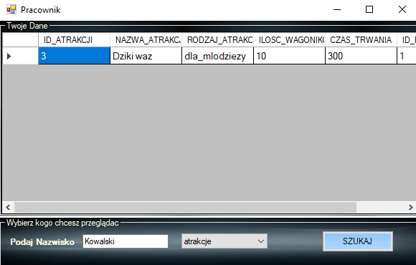

5) Tutaj podobnie jak w ad.4) tylko informacje dotyczą kasy, na której pracuje wyszukiwany pracownik, tj. Id_kasy, Numer_kasy, Otwarta (czas otwarcia kasy), Zamknięta (czas zamknięcia kasy), Id_parku rozrywki (w którym się znajduje):

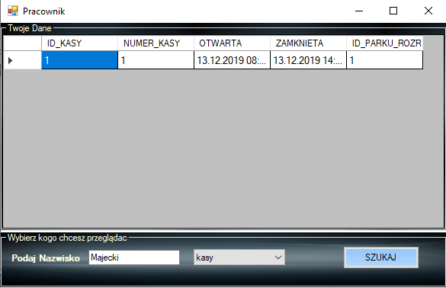

6) Wynagrodzenie tyczy się jedynie pracownika, którego nazwisko jest wpisane w pole „Podaj nazwisko”. Możemy tu znaleźć takie informacje jak: Id_wynagrodzenia, Data_wypłacania (wynagrodzenia), Wysokość (wynagrodzenia), Dodatki (czyli premie do pensji jakie otrzymuje pracownik) oraz Id_parku_rozrywki (w którym pracuje):

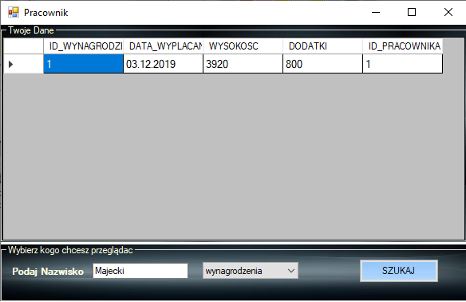

Nie musimy za każdym razem naciskać przycisku „SZUKAJ” po wybraniu odpowiedniej tabeli, ponieważ dane automatycznie się zaktualizują i pokażą wybraną opcję.

Przycisku „SZUKAJ” używamy jedynie wtedy, jeśli zmienimy szukane nazwisko.

Aby cofnąć się do okna logowania i zmienić perspektywę, należy kliknąć krzyżyk w prawym górnym rogu aplikacji.

# Perspektywa szeroka (administratora):

Perspektywa nr.2 (szeroka – z zaznaczeniem przycisku „Admin”) przedstawia widok administratora/pracownika działu HR parku rozrywki. Po naciśnięciu przycisku „OK” w menu logowania ukazuje Nam się następujące okno (tutaj już kliknięte z opcją wyboru odpowiedniej tabeli):

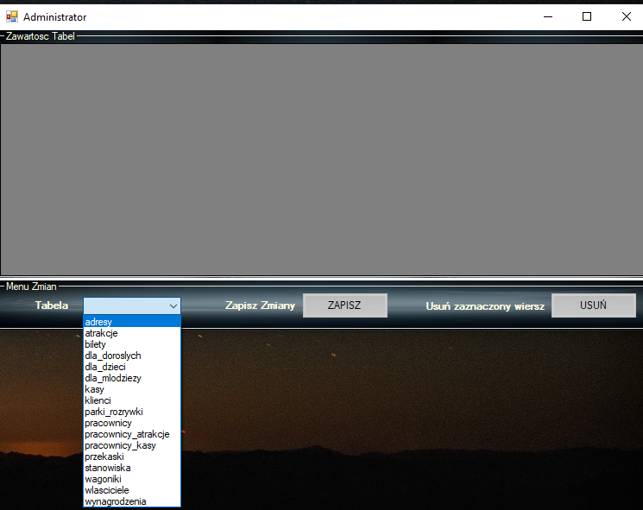

Jak widzimy mamy do wyboru wiele tabel (są to wszystkie tabele stworzone podczas realizacji pierwszej części projektu). Nie będziemy się tu skupiać na wszystkich danych, a jedynie na kilku, pokazując przy tym najważniejsze działania Naszej aplikacji (dodawanie, usuwanie oraz modyfikowanie danych).

W perspektywie administratora jesteśmy w stanie modyfikować, dodawać oraz usuwać poszczególne dane dotyczące całego parku rozrywki.

Wyświetlając dane możemy je sortować alfabetycznie/rosnąco według wybranej kolumny – wystarczy kliknąć na odpowiednią nazwę danej kolumny.

Klikając przycisk „Tab” na klawiaturze automatycznie przechodzimy do kolejnego wiersza (kolejny po prawo od tego który jest podświetlony na niebiesko).

# **Dodawanie elementów:**

Przejdźmy teraz do tabeli „wlasciciele”, dane w tej tabeli wyglądają następująco:

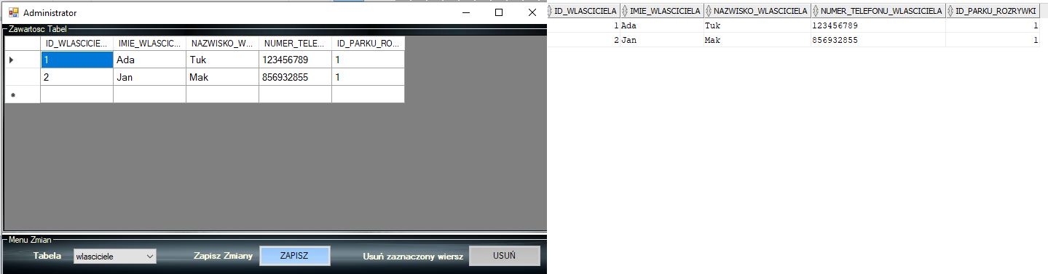

Aby dodać nowy rekord należy najechać myszką i kliknąć początek trzeciego wierszu (ten który obecnie jest cały pusty) i uzupełnić go poprawnymi wartościami (należy pamiętać, że nie może się powtarzać Id_pracownika oraz trzeba uważać na Id_parku_rozrywki, bo przecież nie możemy dodać właściciela do nieistniejącego parku rozrywki :D ):

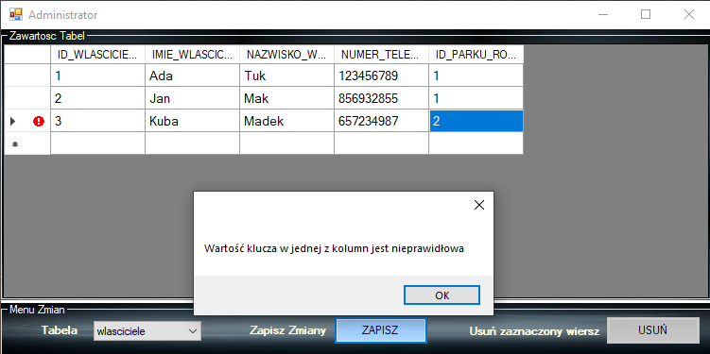

Po odpowiednim wypełnieniu każdej kolumny klikamy przycisk „ZAPISZ” i możemy odświeżyć Naszą bazę danych w SQLdeveloperze, aby sprawdzić czy nowy rekord się zapisał:

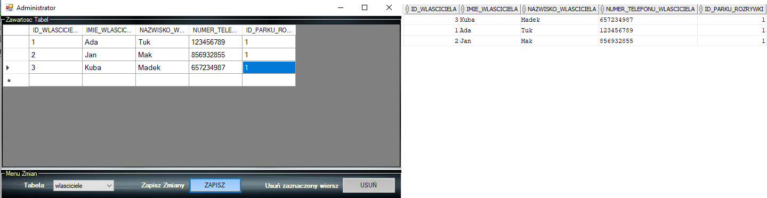

Jak widzimy wszystko działa poprawnie i udało Nam się dodać nowego właściciela parku rozrywki.

# **Usuwanie elementów:**

Zostając jeszcze w tabeli „wlasciciele”, zajmiemy się teraz drugim bardzo ważnym elementem Naszej aplikacji, czyli usuwaniem rekordów z bazy danych. Tabela „wlasciciele” wygląda identycznie jak po dodaniu nowego właściciela (zdjęcie powyżej - są wpisane 3 osoby). Aby usunąć wybrany element należy najpierw go zaznaczyć (każdy wiersz, każdej kolumny danego wpisu musi być podświetlony na niebiesko), wykonujemy to klikając na puste pole maksymalnie po lewej stronie okna aplikacji (po lewej stronie kolumny Id_wlasciciela), na wysokości elementu, którego chcemy się pozbyć:

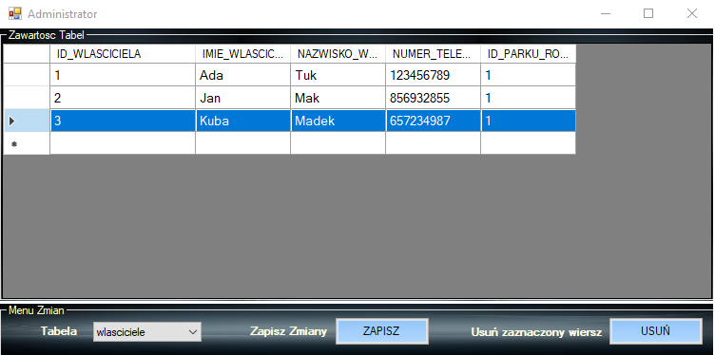

Kiedy już zaznaczymy odpowiedni element klikamy przycisk „USUŃ” i potwierdzamy wybór (bądź anulujemy – jeśli zaznaczyliśmy nie ten rekord który chcemy usunąć lub zrezygnowaliśmy z usunięcia danego elementu):

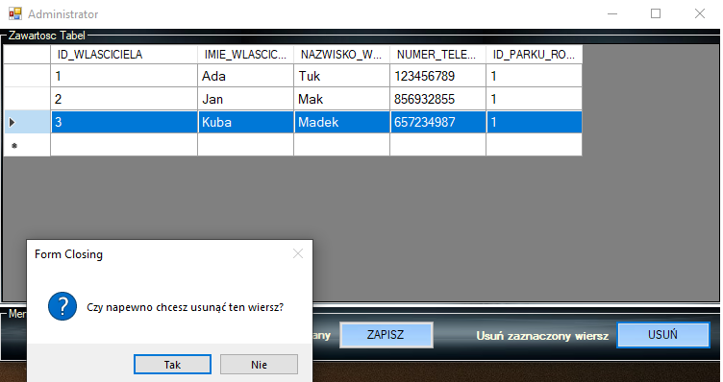

Należy pamiętać, że po usunięciu danego elementu nie będziemy już go w stanie przywrócić (będzie trzeba dodać nowy rekord i uzupełnić go usuniętymi danymi, aby uzyskać efekt przed usuwaniem).  
Jeśli klikniemy przycisk „Tak” to rekord zostanie usunięty i informacja zostanie od razu wysłana do bazy danych w SQLdeveloperze (nie trzeba już klikać przycisku „ZAPISZ”), więc w tym momencie dany rekord został wymazany z pamięci już na zawsze:

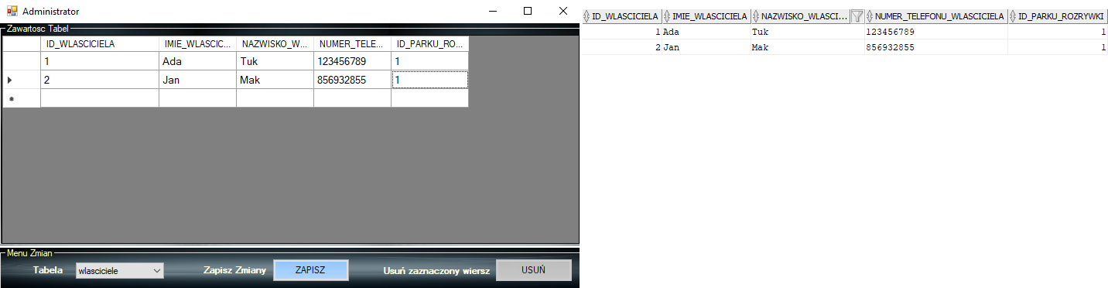

Dane wróciły do postaci sprzed dodawania elementów.

Należy pamiętać, że wiele danych jest ze sobą wspólnie powiązanych w bazie danych, dlatego jeżeli będziemy chcieli usunąć element, który jest powiązany z innym rekordem to nie będziemy mogli tego zrobić (wyskoczy odpowiedni komunikat o błędzie):

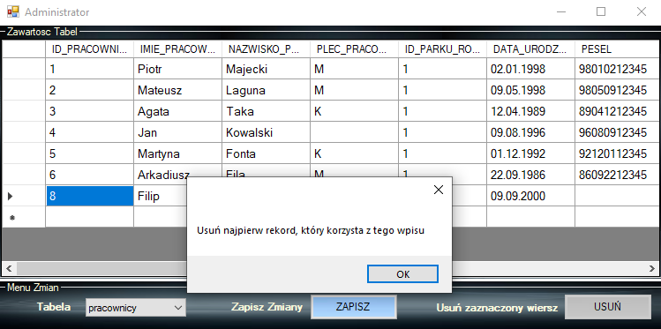

W takiej sytuacji usunięcie nie będzie możliwe (po naciśnięciu przycisku „OK” usuwany element powróci na swoje miejsce w bazie). Aby usunąć taki rekord, będzie trzeba najpierw usunąć element, który korzysta z Naszego wpisu, a dopiero później usunąć tą wartość, której chcemy się pozbyć.

# **Modyfikowanie elementów:**

Przejdźmy teraz do tabeli „klienci”, przed modyfikacją wygląda ona następująco:

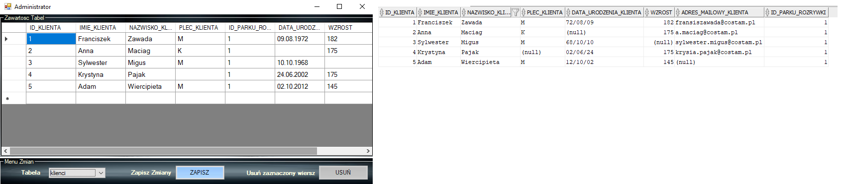

Aby zmodyfikować dany wiersz należy najpierw na niego najechać i go raz kliknąć (zostanie on wtedy zaznaczony na niebiesko), a następnie szybkim ruchem trzeba dwukrotnie kliknąć na wybrany wiersz. Pojawi Nam się wtedy specjalny kursor do pisania i możemy zmodyfikować odpowiednią komórkę. Należy tu jednak pamiętać (tak jak w dodawaniu), że niektóre kolumny mają z góry narzucone wartości lub wartości nie mogą się powtarzać. W wypadku wystąpienia błędu program oczywiście poinformuje użytkownika o zaistniałym problemie i będzie trzeba go poprawić. W wypadku wystąpienia błędu odpowiedni wpis zostanie specjalnie oznakowany (biały wykrzyknik na czerwonym tle w kolumnie maksymalnie na lewo – za Id_klienta, w tym miejscu w którym zaznacza się cały element tabeli do usunięcia):

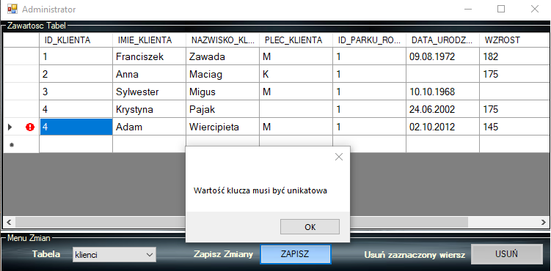

Po poprawnym zmodyfikowaniu danych należy nacisnąć przycisk „ZAPISZ” i odświeżyć dane w SQLdeveloperze:

